
INSTRUCTIVO PARA EL USO DE LA APLICACIÓN

Para acceder a la información financiera de la Comunidad como también a otros documentos y al pago electrónico de los gastos comunes, nuestro primer paso será acceder al sitio www.admedifweb.cl dirección web que nos presentará la pantalla inicial de esta aplicación que se muestra así:

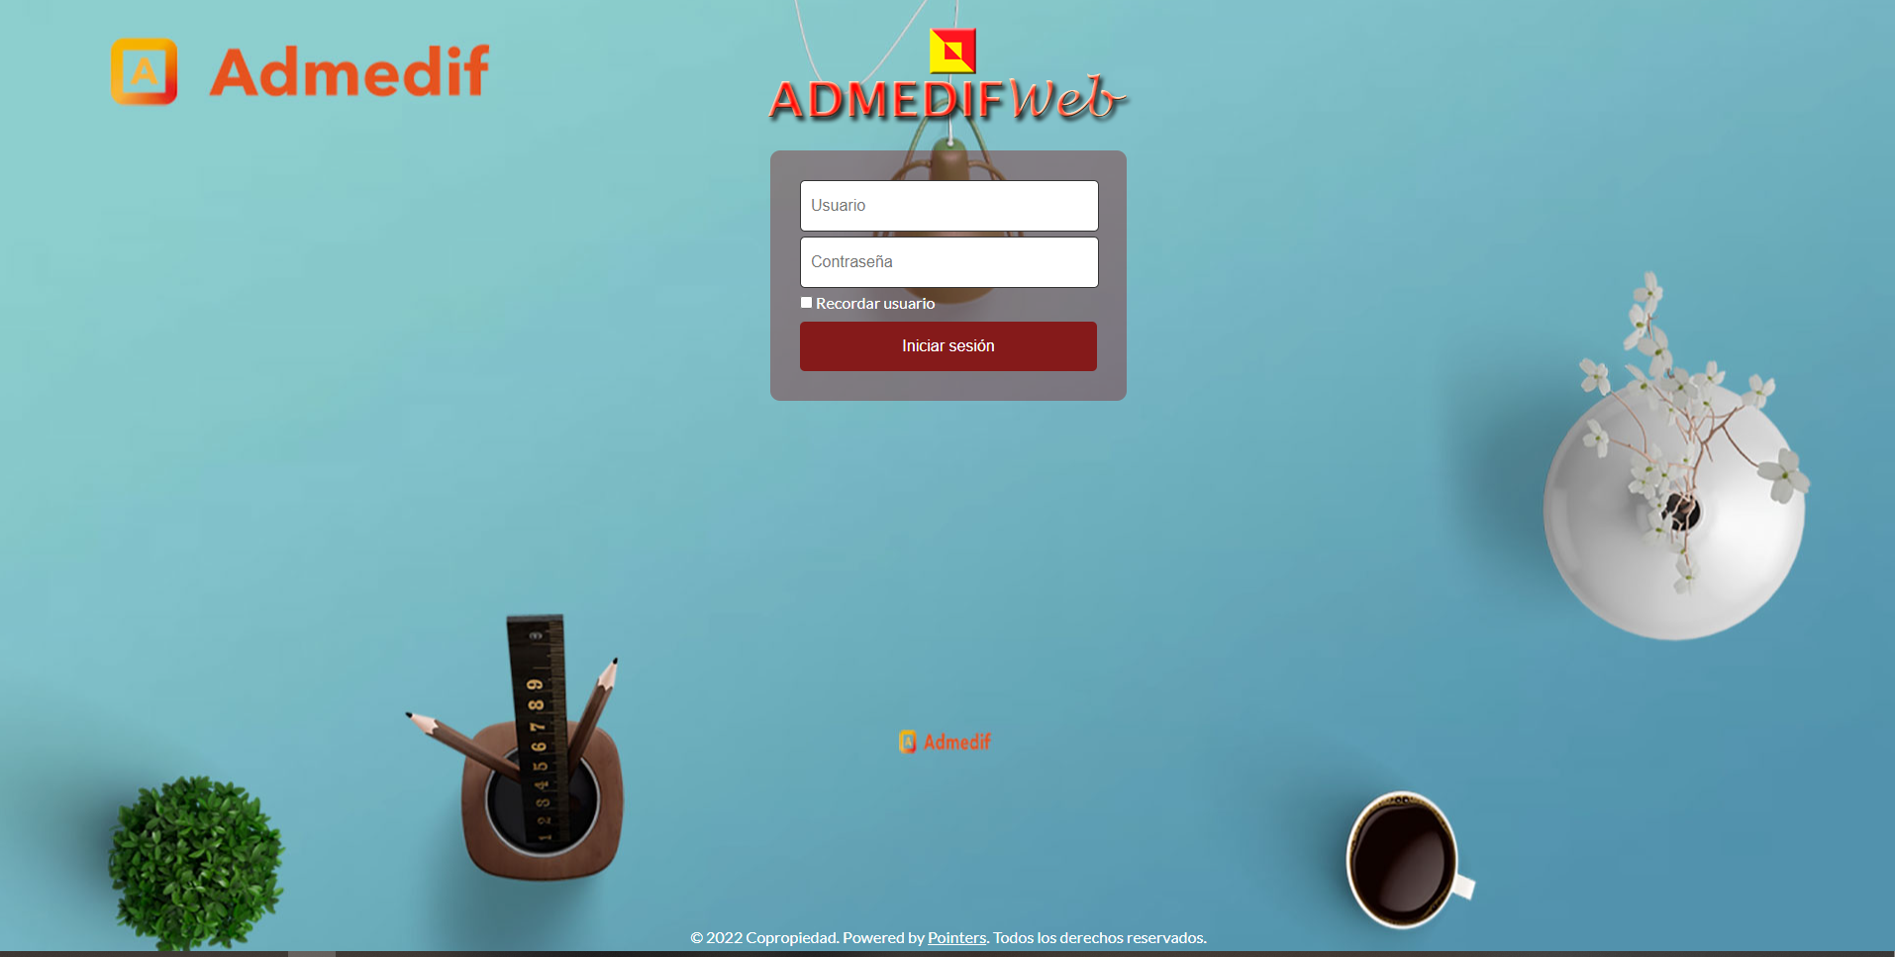

De inmediato procederemos a ingresar el número de Rut asignado a la Unidad, generalmente sin puntos y sólo con el guión y el dígito verificador. Si nuestro Rut tiene 7 o menos dígitos, completaremos la cifra agregando un cero a la izquierda, es decir un Rut 3.333.333-3 lo digitaremos como 03.333.333-3. Inmediatamente después se nos solicitará la contraseña que no es más que el número de nuestra Unidad (departamento, estacionamiento oy/o bodega) tal como aparece en la Minuta de Cobro de Gastos Comunes.
Completando esta información y presionando el botón “Iniciar Sesión”, se desplegará la siguiente pantalla (obviamente la de nuestro edificio):
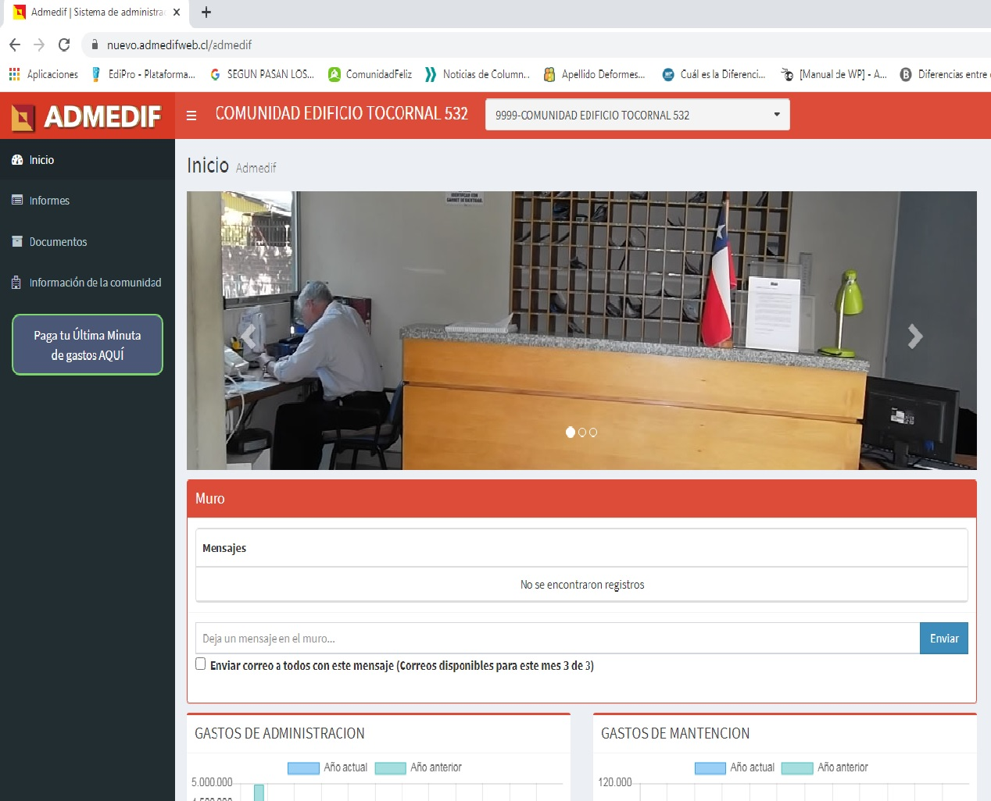
Aquí, a nuestro costado izquierdo, podremos encontrar el sector de Menú de la aplicación que nos muestra lo siguiente:
- Inicio
- Informes
  - Ingreso por comprobantes
  - Cuadro de Ingresos por ítems
  - Balance de Egresos por ítems
  - Egresos por mes
  - Detalle de gastos del mes
  - Cartola individual de Cuenta Corriente
  - Listado de Morosos (no disponible por disps. Legal)
  - Minuta de Gastos comunes
- Documentos
- Información de la Comunidad
Menú Inicio:
Indica que Ud. ha ingresado correctamente a la aplicación y por lo tanto puede navegar en ella sin inconvenientes.

Menú Informes:

Ingreso por comprobante: Este menú desplegará una pantalla que le solicitará el número del comprobante de ingreso que Ud. está revisando. Una vez encontrado, significará que este comprobante se encuentra debidamente contabilizado. Si no se encuentra, recuerde que la información en admedifweb.cl se refresca cada cierto tiempo, por lo que podrá volver a consultarla en unos días.

Cuadro de Ingresos por ítems: En esta pantalla se mostrará el total y los detalles de los ingresos por ítems, es decir es una suerte de balance de ingresos. Cada vez que presione uno de los ítems en azul se desplegará la información que contenga dicha línea o columna, ofreciéndole mayor detalle en la medida que lo solicite.
Por ejemplo, el ítem A - Gasto Común del mes nos mostrará en una línea, el detalle de los totales de ingresos percibido por ese ítem durante cada mes. Si además, dado que el ítem se encuentra en color azul, lo presionamos, se nos desplegarán todos los números de los comprobantes de ingresos que han influido en el total del mes, mostrándonos el número del comprobante, la fecha de emisión y otros antecedentes del documento, esto, es información disponible para todos los comprobantes de ingresos considerados en el año.

Balance de Egresos por ítems: Esta pantalla contiene los mismos elementos que se señalan en el ejemplo anterior:
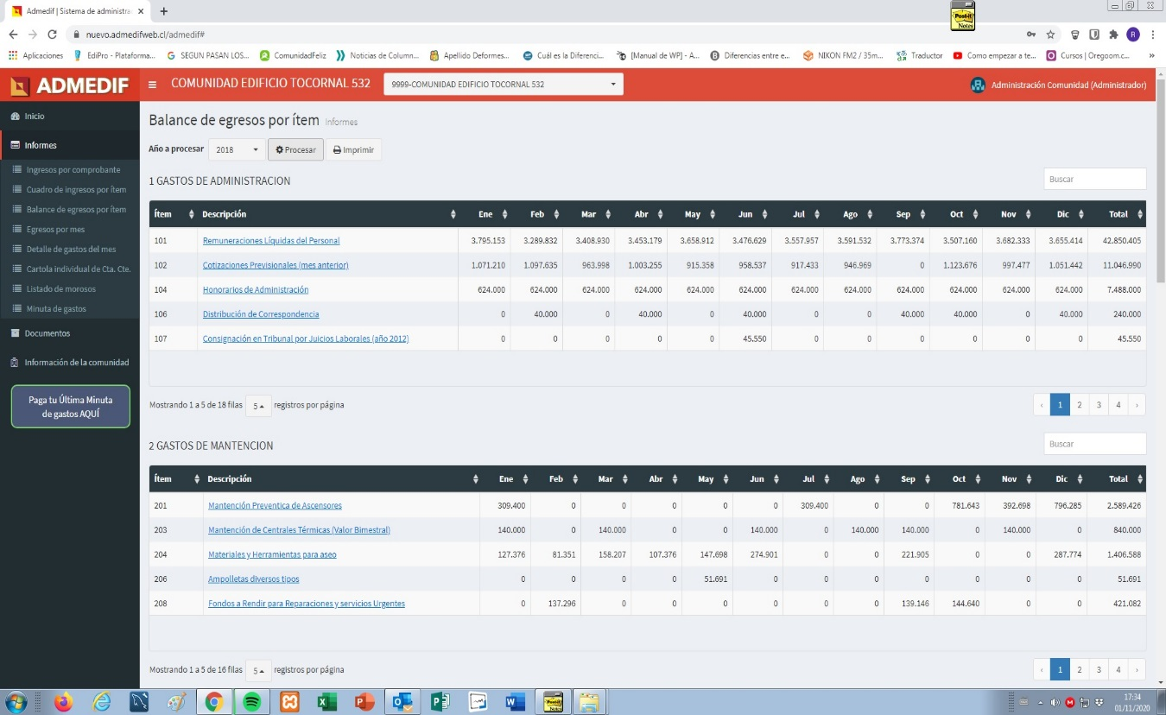
Egresos por mes: Esta pantalla, muestra un movimiento más específico, es decir, está indicando todos los gastos realizados en un período determinado de tiempo, un mes. De esta forma, podremos comparar los gastos realizados con los gastos cobrados en la Minuta de Gasto Común para llevar una visión más clara del cómo se mueven los flujos de dinero en nuestra comunidad.
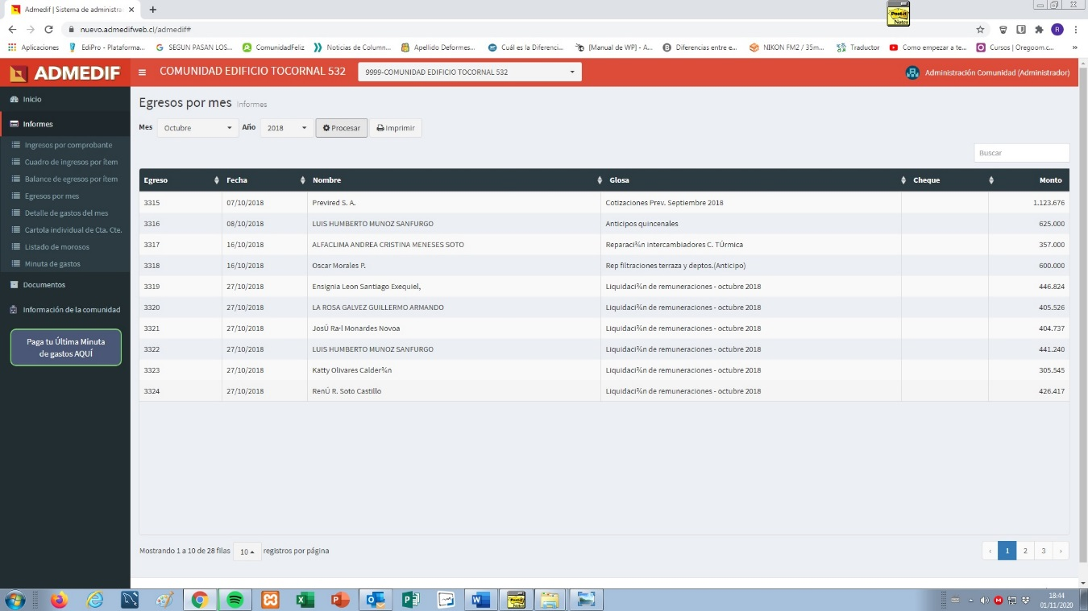
Esta pantalla también se puede mostrar como un listado así:

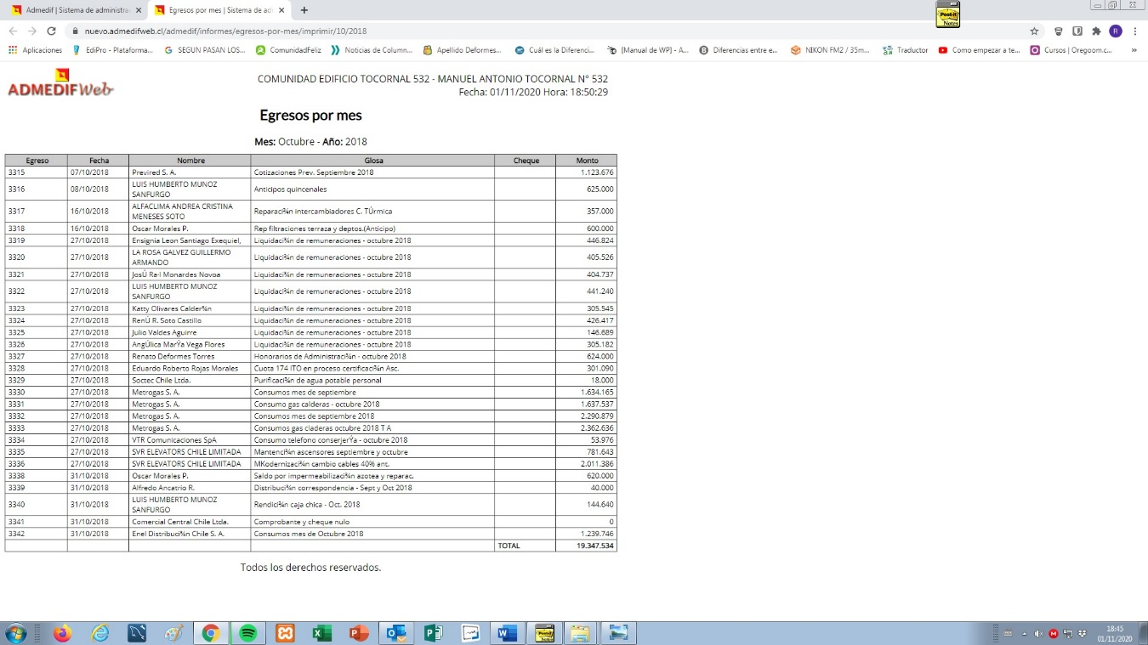
Detalle de gastos del mes: Como en el caso anterior, en esta pantalla podremos visualizar el total de gastos efectivos y contabilizados para el gasto común, cobrados en el mes que requiramos consultar. También como en el caso anterior, es posible visualizarla tanto por comprobante (número, fecha y contenido) como también como un listado:
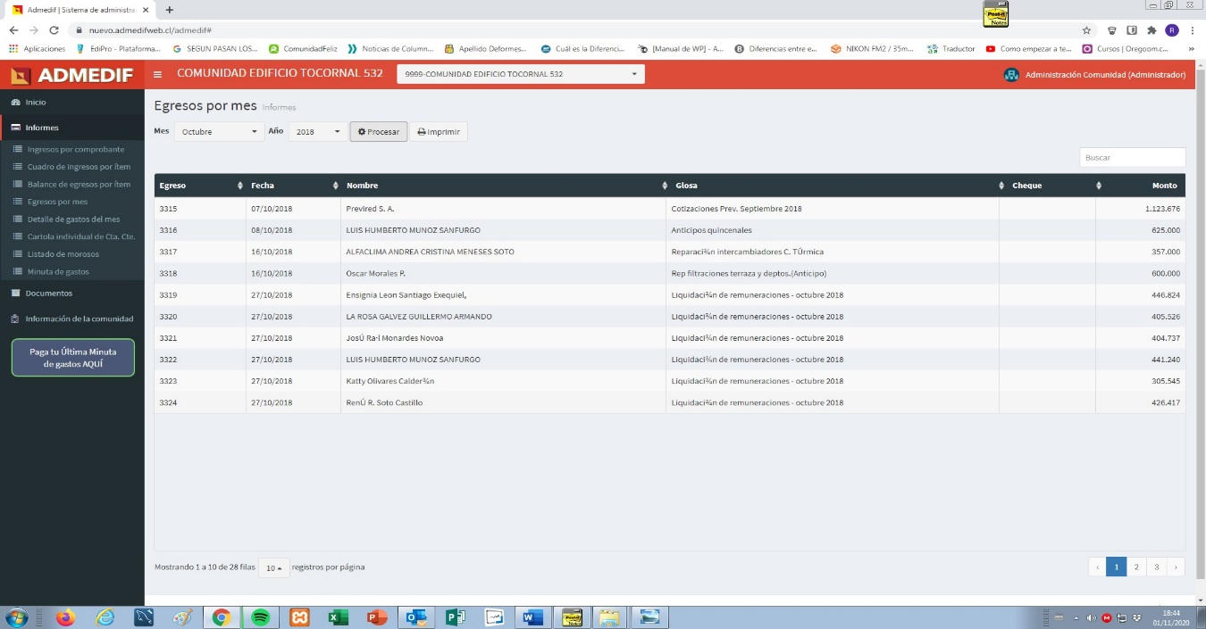
O también:
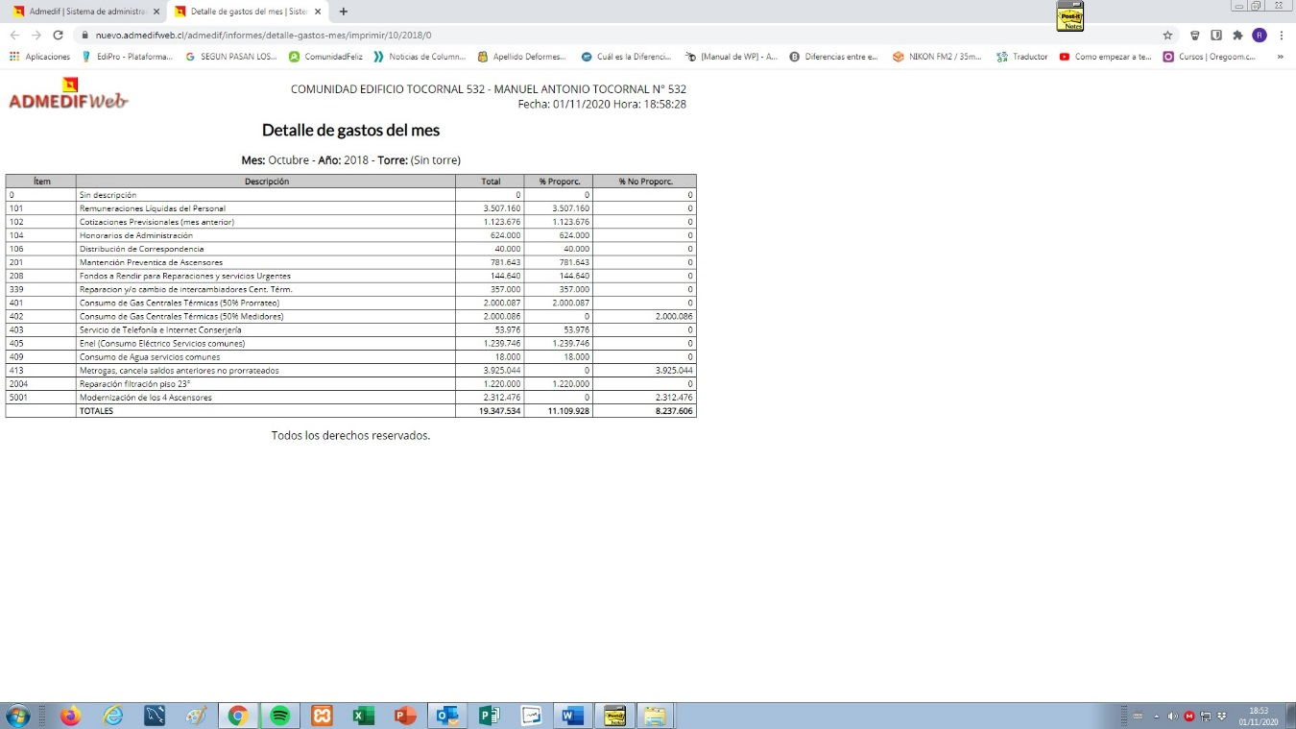

Cartola individual de Cuenta Corriente: Como su nombre lo señala, esta planilla muestra la totalidad de los movimientos de la cuenta corriente individual del departamento consultados. Confrontando su contenido con los documentos que Ud. tenga archivados, podrá confirmar que el estado de dicha cuenta corriente individual se adecúa, exactamente, a la realidad.
Esta cartola, también la muestra en dos modalidades como ya es habitual. La primera a través de listar en líneas, los diferentes movimientos que la afectan o, si se lo solicita, a través de una pantalla que resume cada uno de los movimientos secuencialmente, es decir, correlativos por fecha de ocurrencia.
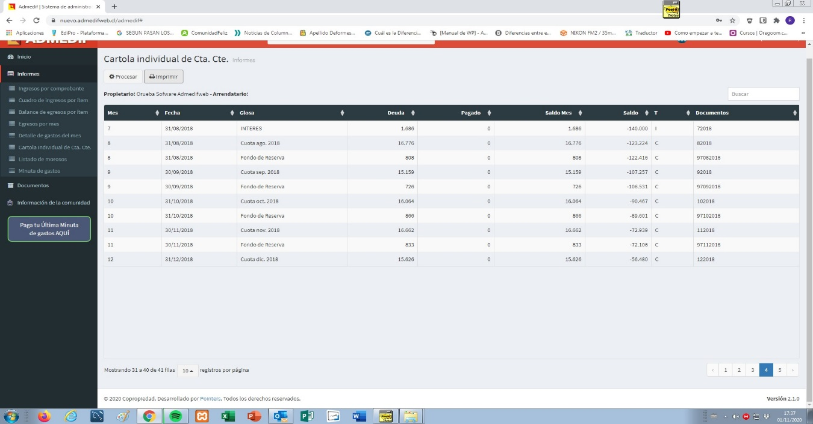
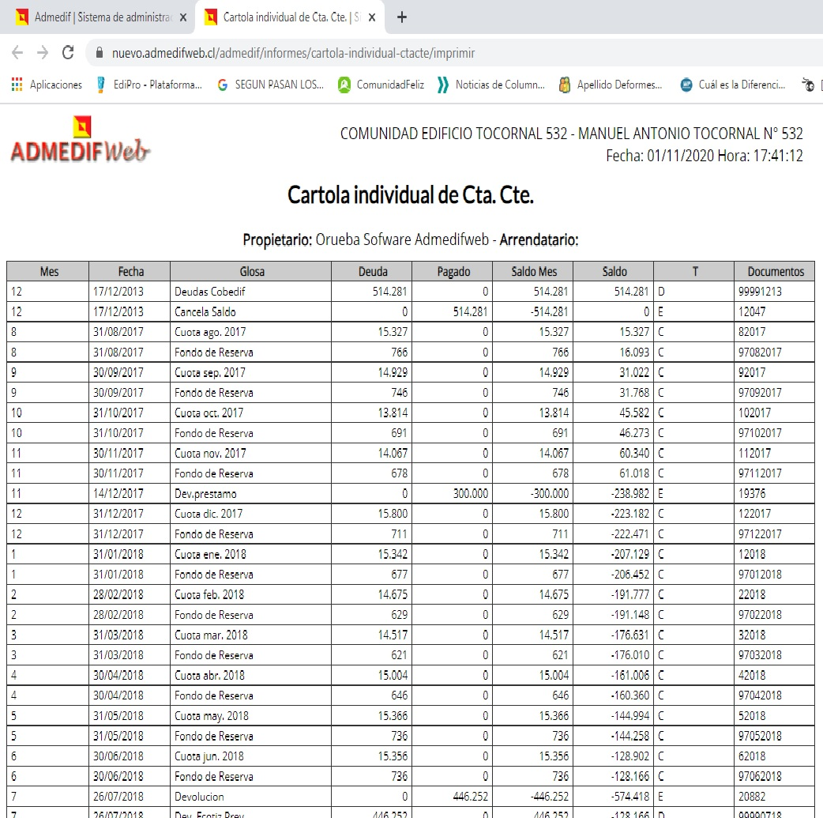
Listado de Morosos (no disponible por disps. Legal): Efectivamente. Debido a los términos de la legislación vigente sobre privacidad de la información personal, hemos inhibido esta información no permitiendo que sea pública.

Minuta de Gastos Comunes: En esta pantalla podrá acceder a la Minuta de Gastos Comunes de su unidad y en el caso de tener vigente el contrato con la Empresa Recaudadora UPAGO, aparecerá el correspondiente botón de pago el que le ofrecerá todas y cada una de las diferentes opciones de pago con que cuenta.
En este sub-menú, podrá acceder a cualquier Minuta de Gastos Comunes que comprenda el período contenido en la base de datos de su actual administración.

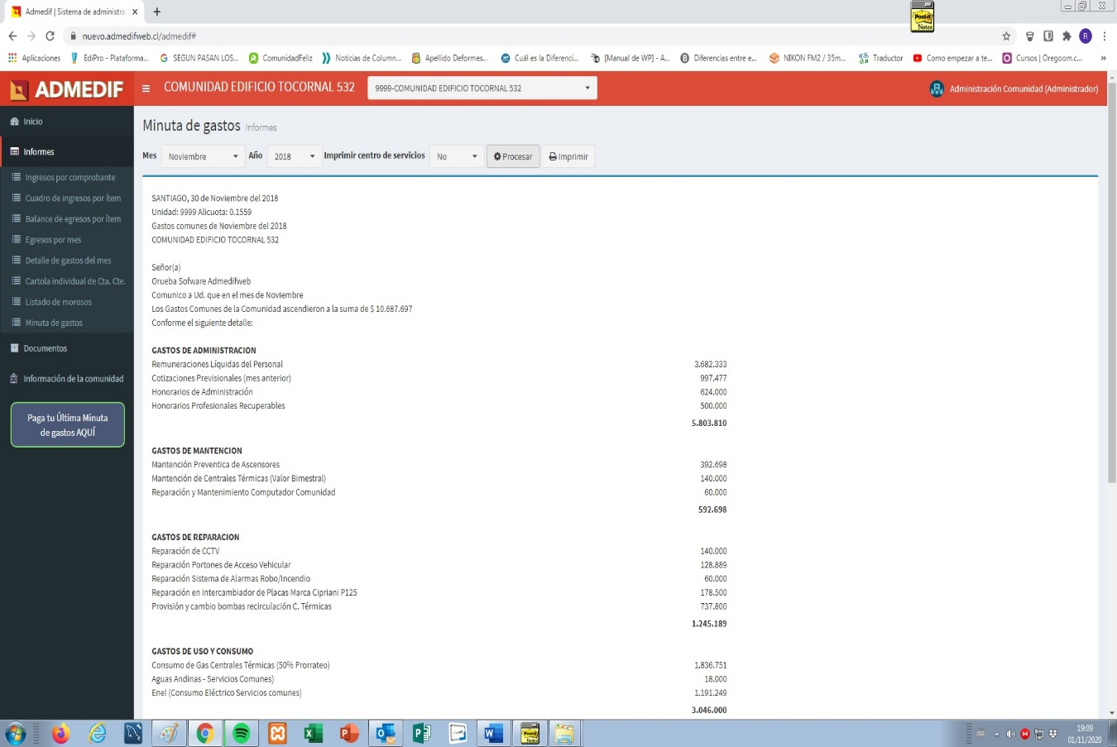

Menú Documentos:
En este Menú podremos observar todos los documentos que nuestro administrador haya subido a la aplicación para que podamos observarlo, imprimirlo y/o copiarlo. Al hacer click en Documentos, se desplegará un sub-menú llamado Listar el que, a su vez, nos mostrará la totalidad de documentos existentes en la biblioteca de su sistema.

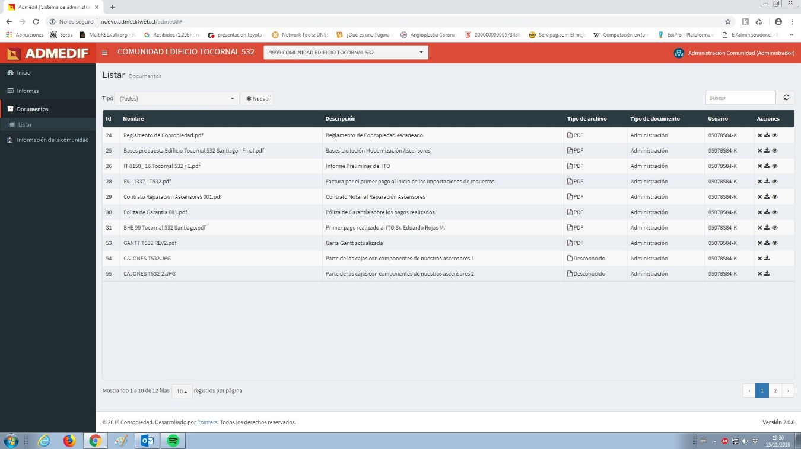
Además del nombre y descripción del documento, nos indicará el tipo de archivo o formato y otras informaciones no importantes. Al final encontraremos una columna que, normalmente contiene tres elementos,
1.- Eliminar (sólo lo puede hacer el administrador del sistema)
2.- Descargar, opción disponible para todos los usuarios, y
3.- Ver (Imagen de un ojo), esta opción permite visualizar en directo el
documento que hemos seleccionado.
En el caso de archivos con formato JPG, no aparecerá el “ojito” y la opción será sólo descargar para visualizarla.

Finalmente, tenemos el Menú Información de la Comunidad que nos ofrece la siguiente información:
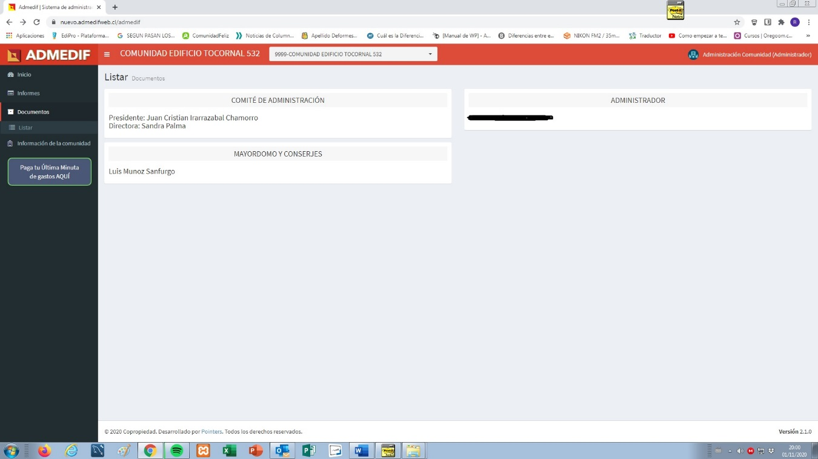

Agradecemos muy sinceramente usar admedifweb.cl y cualquier consulta o sugerencia puede hacérnosla llegar al correo:
contacto@admedifweb.cl

